Curso: TEMAS AVANÇADOS DE GEOPOLÍTICA AEROESPACIAL, DESENVOLVIMENTO E MEIO AMBIENTE – Aula 4

DESCRIÇÃO
A Geopolítica Aeroespacial é uma disciplina emergente que analisa as relações entre os Estados, as questões territoriais e as dinâmicas globais no contexto do espaço aéreo e, cada vez mais, do espaço exterior. Neste curso, propomos uma abordagem interdisciplinar que une os princípios da Geopolítica com a preocupação crescente pelo meio ambiente, especialmente no que diz respeito ao desenvolvimento sustentável, recursos hídricos e mudanças climáticas.

O curso tratará da interseção entre Geopolítica e Meio Ambiente, destacando a importância do espaço aéreo e do espaço exterior nesse contexto. As questões geopolíticas relacionadas aos recursos hídricos e à gestão dos mesmos em níveis regional e global. As implicações geopolíticas das mudanças climáticas e explorar como as atividades aeroespaciais podem contribuir para monitoramento e mitigação dessas mudanças. As políticas e estratégias internacionais relacionadas ao desenvolvimento sustentável e seu impacto na geopolítica.

Fernanda Diógenes Gomes Vieira
Graduada em Direito pela Universidade de Fortaleza (UNIFOR) e em Ciências Aeronáuticas pela Universidade Maurício de Nassau (UNINASSAU). Especialista em Direito Penal e Processo Penal pelo Centro Universitário Christus (UNICHRISTUS). Mestre em Ciências Aeroespaciais pela Universidade da Força Aérea (UNIFA). Escritora. Pesquisadora com diversas publicações na área jurídica.
http://lattes.cnpq.br/6104769612339133

Laura Cristina Feindt Urrejola Silveira
Mestre e Doutoranda em Relações Internacionais (IREL/UNB), bacharel em Geografia (Universidade de São Paulo).. Aluna especial do Doutorado em Ciências Aeroespaciais na UNIFA e Professora Voluntária da disciplina de Geopolítica na Graduação em RI no IREL UNB.
http://lattes.cnpq.br/3434457508570124

Esta é uma contribuição da ALESP e do Grupo de Pesquisa em Geopolítica Aeroespacial para a discussão temática da Agenda 2030 da ONU, em especial nas questões relacionadas ao uso equilibrado e sustentável do espaço aéreo, em especial abrangendo os ODSs n. 6 (Água Potável e saneamento), n.13 (Ação contra as Mudanças Climáticas), n.14 (Vida na Água) e n.15 (Vida Terrestre).

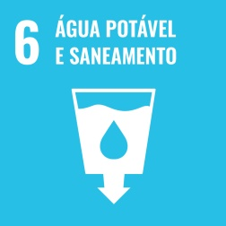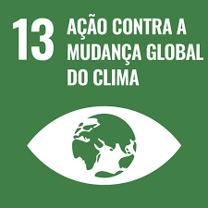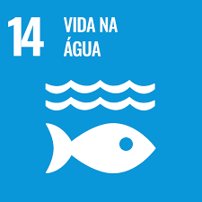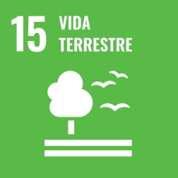

Programa
Aula 4
Detritos Espaciais e o impacto ambiental – Profa. Fernanda Diógenes (explica a questão dos detritos espaciais e as formas de combate à poluição no Espaço)
Implicações Socioambientais da Geoeconomia dos Minerais Críticos para a indústria aeroespacial - Profa. Laura Urrejola (Apresenta a cadeia produtiva e os impactos socioambientais gerados pela explotação dos recursos minerários para a Indústria Aeroespacial)

Cronograma
22 de agosto de 2024, quinta-feira

Escolaridade exigida
Sem exigência

Período de realização
22.08.2024

Horário
14h às 16h

Forma de realização
Telepresencial via YouTube

Total de vagas
1000

Período de inscrição
28/05/2024 a 22/08/2024

Informações para inscrição
Evento telepresencial (virtual ao vivo). Necessário acesso à Internet (transmissão pelos canais do YouTube do ILP e da Alesp; não serão enviados links). Certificação mediante preenchimento de formulário de avaliação em pelo menos 4 das 5 aulas (os dados coletados são protegidos e serão utilizados para finalidades de planejamento). Não serão fornecidos certificados posteriormente.

Data de divulgação dos selecionados
22.08.2024

Locais de realização
CANAL DO ILP NO YOUTUBE
Endereço: https://www.youtube.com/c/ilpsp
CANAL DA ALESP NO YOUTUBE
Endereço: https://www.youtube.com/user/assembleiaspconteudo

Colaboradores
FERNANDA DIÓGENES GOMES VIEIRA (PALESTRANTE)
LAURA CRISTINA FEINDT URREJOLA SILVEIRA (PALESTRANTE)

Parceiros
Grupo de Pesquisa Geopolítica Aeroespacial (Líder - Prof. Dr. Carlos Eduardo Valle Rosa)

Anexos
Sugestões de leitura:
ROSA, Carlos Eduardo Valle. Geopolítica Aeroespacial. 2020. Tese (Doutorado em Geografia) – Programa de Pós-Graduação e Pesquisa em Geografia da Universidade Federal do Rio Grande do Norte, Natal, 2020. https://repositorio.ufrn.br/handle/123456789/31525
ROSA, Carlos Eduardo Valle. Geopolítica: uma apreciação histórica. In: FOLMER, Ivanio et al. Geopolítica: poder e território. São Paulo: FFLCH/USP, 2021. p. 53-71. https://www.livrosabertos.sibi.usp.br/portaldelivrosUSP/catalog/book/610
ROSA, Carlos Eduardo Valle. Geopolítica Aeroespacial. Revista Brasileira de Aviação Civil e Ciências Aeronáuticas, Florianópolis, v. 1, n. 3, p. 1-12, junho. 2021. https://rbac.cia.emnuvens.com.br/revista/article/view/40
ROSA, Carlos Eduardo Valle. Geografia Aeroespacial. In: FERREIRA, Rafael A. M.; SANTOS, Reinaldo S. P.; MORAES E SILVA, Naiara. Humanidades e Pensamento Crítico: processos políticos, econômicos, sociais e culturais. Volume 4. São Paulo: Editora Dialética, 2022. https://drive.google.com/file/d/1F0NpabAIYIE3hHPFNQ_FaEJ946v3NSLr/view

